“Базовые ценности” (10 баллов)

Не так давно в ресторанах “Макдоналдс” гамбургер стоил 48 рублей, стандартный чизбургер – 50 рублей, двойной чизбургер – 125 рублей, а тройной чизбургер – 169 рублей. Для простоты можно считать, что гамбургер состоит из булки и котлеты, стандартный чизбургер – из булки, котлеты и ломтика сыра, двойной чизбургер – из булки, двух котлет и двух ломтиков сыра, тройной чизбургер – из булки, трёх котлет и трёх ломтиков сыра.

Q1.1 (3 балла) Какую информацию о себестоимости продуктов можно получить на основании этих данных? Объясните свои выводы.

Q1.2 (4 балла) В чём здесь состоит ценовая аномалия? Объясните её с позиций экономической науки.

Q1.3 (3 балла) Дайте определение арбитражной прибыли. Объясните, каким образом курьер, занимающийся доставкой еды из “Макдоналдс”, может зарабатывать на этой доставке арбитражную прибыль? Сколько таким образом можно заработать?

“Санкции” (15 баллов)

В феврале-марте 2022-го года на российскую экономику были наложены серьёзные санкции, из-за чего начался новый экономический кризис. Как в последние недели изменились следующие макроэкономические показатели? (Или как они изменятся в ближайшем будущем?) Почему? На каждый пункт приведите по три фактора, подтверждающих вашу точку зрения. Подкрепите свои аргументы текущими событиями.

Q2.1 (3 балла) Курс рубля к иностранным валютам.

Q2.2 (3 балла) Темпы инфляции в экономике.

Q2.3 (3 балла) Уровень безработицы.

Q2.4 ( 3 балла) Темпы экономического роста.

Q2.5 (3 балла) Процентные ставки по кредитам и депозитам.

“Банк банке рознь” (20 баллов)

Средневековье. Подмастерье пекаря Гильем успешно сдал все экзамены в пекарскую гильдию и стал мастером. Теперь он готов открыть свою пекарню и начать зарабатывать. Только Гильем не смог скопить достаточно денег на свою лавку, поэтому он решил взять у кого-нибудь в долг. Он пошел к одному ростовщику, к другому, и наконец спустя полгода он нашел человека, который дал ему в долг определенную сумму под грабительский процент. Но Гильему не хотелось отдавать деньги, и он сбежал в другой город, чтобы открыть пекарню там.
В 17 веке каждая британская колония в Северной Америке существовала независимо друг от друга и могла выпускать собственные банкноты в зависимости от колонии. Таким образом обменный курс банкнот мог разниться внутри частей колонии или между колониями. И только лишь к концу 18 века был основан Первый банк Соединенных Штатов, который планировался быть единым и монопольным общенациональным банком, но он в 1811 закрылся. После этого новые банки начали стремительно создаваться в виду легкой возможности получить банковскую лицензию, но при этом вести деятельность они могли только лишь в пределах штата регистрации, потому что так оказывалось, что деньги, выпущенные данными банками, имели ценности только внутри штата. Это явно была не та банковская система, что мы привыкли видеть в 21 веке.
Q3.1 (10 баллов) С какими проблемами могут столкнуться заемщики и кредиторы в каждой из описанных ситуаций? Для каждой ситуации приведите по одной проблеме для заемщика и кредитора. Как эти проблемы решаются современной банковской системой?

Q3.2 (3 балла) Почему банками предоставляются разные условия для заемщиков и кредиторов? Приведите примеры и обоснуйте 3 причины.

Q3.3 (2 балла) Банки тратят достаточно крупные суммы на сохранность данных своих клиентов. Как можно обосновать такое поведение банков с точки зрения экономики и финансов?

Q3.4 (5 баллов) Многие банки стремятся создать долгосрочные отношения со своими клиентами. Чем банкам выгодны долгосрочные отношения? Чем они выгодны клиентам банка? Приведите и обоснуйте как минимум 2 примера для каждого из вопросов.

“Ядерное сдерживание” (20 баллов)

Рассмотрим страны, располагающие ядерным оружием, – ядерные державы.
Q4.1 (3 балла) Пусть P – вероятность начала ядерного столкновения в течение года, а N≥1 – число ядерных держав в мире. Утверждается, что график зависимости P(N) имеет форму, схожую с английской буквой U. Какие аргументы вы можете привести в пользу этого утверждения?

Q4.2 (6 баллов) Пусть есть две ядерные державы: Ван и Ту. В любой момент времени у каждой из них есть две возможные стратегии: “атаковать” и “не атаковать”. С помощью теории игр постройте реалистичную модель их стратегического взаимодействия. Для этого заполните платёжную матрицу одновременной игры, найдите равновесия Нэша и выясните, являются ли они эффективными по Парето. Свои выводы обоснуйте.
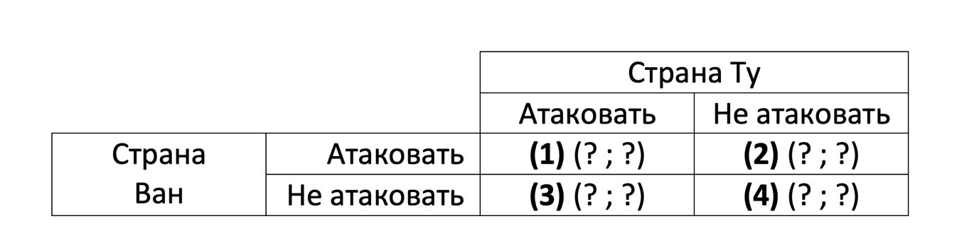
Для заполнения платежей вы можете использовать указанные на картинке цифры, чтобы обозначать, к какой паре исходов относятся предложенные вами платежи. Комментарий: важны не конкретные значения платежей, а их соотношения (порядок).

Q4.3 (2 балла) Допустим, одна из стран угрожает другой ядерным оружием. В рамках модели является ли такая угроза реальной (достоверной)? Почему?

Q4.4 (2 балла) Может ли такая угроза быть реальной в реальной жизни? Почему?

Q4.5 (7 баллов) С точки зрения теории игр, могут ли ядерные державы столкнуться друг с другом в неядерном военном конфликте? Если да, то как? Если нет, то почему? Заполните платёжную матрицу новой одновременной игры, найдите равновесия Нэша и сравните их эффективность. Свои выводы обоснуйте.
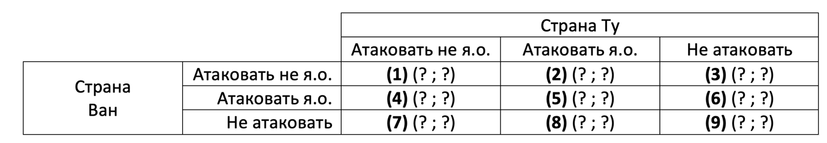
Для заполнения платежей вы можете использовать указанные на картинке цифры, чтобы обозначать, к какой паре исходов относятся предложенные вами платежи. Комментарий: важны не конкретные значения платежей, а их соотношения (порядок).

“Школьник, который вошел в историю” (15 баллов)

Иван Лебедев, 15-летний школьник из Екатеринбурга, стал звездой не только среди своих одноклассников, но и среди взрослых инвесторов: всего за 2 месяца он смог заработать 200% прибыли и начал вести популярную колонку на сайте, раздавая советы по инвестированию. Вскоре Лебедев осознал то, как сильно финансовые новости и рекомендации экспертов влияют на других инвесторов. Школьник начал использовать схему «накатить и бросить». Ее суть — увеличение стоимости активов с помощью ложных рекомендаций, которые сначала ведут к росту котировок, а затем — после осознания рынком ошибки — к обвалу. Он начал писать «новости», из которых следовало, что инвесторам стоит обратить внимание на те или иные бумаги, так как они скоро вырастут. Перед этим он сам скупал эти акции. В итоге они действительно росли, мальчик их продавал, а другие инвесторы оставались с переоцененными бумагами, которые потом падали. Конечно, манипуляцию раскусили и с подростком провели беседу, закрыли брокерский счет и запретили торговать на бирже.

Q5.1 (3 балла) Опишите, какие последствия имеют фейковые новости для оценки стоимости компании?

Q5.2 (9 баллов) Предложите 3 критерия, как можно отличить манипулятивные стратегии от инвестиционных рекомендаций, которыми можно пользоваться безопасно?

Q5.3 (3 балла) Приведите пример еще одной манипулятивной стратегии на рынке, которая будет приносить вам прибыль. Объясните принцип ее работы.

